¿BONOS DE PENSIÓN DEL ISSSTE O RÉGIMEN DEL ARTÍCULO DÉCIMO TRASITORIO?
LOS TRABAJADORES TIENEN HASTA JUNIO DE 2008 PARA ELEGIR.

La Nueva Ley del ISSSTE se publicó en el DOF el 31 de marzo de 2007, y entró en vigencia al día siguiente de su pubicación, con excepción de los artículos 42, 75, 101, 140, 193 y 199, los cuales entraron en vigor el día primero de enero de dos mil ocho.

Con la entrada en vigor de la Nueva Ley, se abrogó la Ley del Instituto de Seguridad y Servicios Sociales de los Trabajadores del Estado publicada en el DOF el día veintisiete de diciembre de mil novecientos ochenta y tres, con excepción de los artículos 16, 21, 25 y 90 Bis B, que estuvieron vigentes hasta el día treinta y uno de diciembre de dos mil siete. Sin embargo, se mantendrán en vigor todas las disposiciones reglamentarias y administrativas que no se opongan a la Nueva Ley, hasta en tanto se expidan las normas relativas.

Por otra parte, en los artículos transitorios se les reconocen una serie de derechos a los trabajadores, de los que enumeramos los más importantes:

1.- Quienes que se encuentren cotizando al régimen del Instituto a la fecha de entrada en vigor de la Nueva Ley, se les reconocen los periodos cotizados con anterioridad.

2.- Los Trabajadores tienen derecho a optar por el régimen que se establece en el artículo décimo transitorio, o por la acreditación de Bonos de Pensión del ISSSTE en sus Cuentas Individuales.

3.- Se tiene hasta junio de 2008, para entregar al Instituto las hojas únicas de servicio que para este efecto le expidan las Dependencias y Entidades en que haya laborado; si es que el Trabajador considera que su Sueldo Básico o tiempo de cotización son diferentes a los que le sean acreditados como base para el cálculo preliminar de su Bono de Pensión, para la revisión y ajuste que en su caso correspondan.

De conformidad con lo anterior tenemos que los trabajadores tienen hasta el 30 de junio de 2008 para decidir si optan por por el régimen que se establece en el artículo Décimo Transitorio, o por la acreditación de Bonos de Pensión del ISSSTE.

Para ello las Dependencias y Entidades deben colaborar con el ISSSTE con el objeto de recabar la información necesaria para acreditar el tiempo de cotización de cada trabajador.

Estos datos, debieron de haber sido recabados y dados a conocer a los trabajadores antes del 31 de diciembre de 2007; sin embargo, es la fecha en la que están entregando a los trabajadores esta información para que la corroboren.

Efectivamente, el ISSSTE está tratando de sorprender a los trabajadores con información sesgada y fuera de términos de ley. En los formatos aparecen con errores los datos de más de 90 por ciento de los trabajadores en lo que toca a la antigüedad o tiempo de cotización y les reducen el sueldo básico.
Un consejo práctico es revisar detenidamente los datos y acompañar el formato de corrección con documentos que demuestren el error, de preferencia copia de nombramientos, comprobantes de antigüedad, etc.

Posteriormente, con esta información, el ISSSTE entregará a la SHCP un cálculo preliminar de los importes de los Bonos de Pensión del ISSSTE que les correspondan a los trabajadores.

la SHCP y el Instituto harán del conocimiento de los trabajadores el cálculo preliminar de sus Bonos de Pensión, para que estén en posibilidad de elegir la opción a que tengan derecho.

Al tomar la opción que considere conveniente el trabajador debe tomar en cuenta lo siguiente:

1. Deberá comunicar por escrito la opción adoptada al Instituto a través de las Dependencias y Entidades.

2. La opción elegida será definitiva, irrenunciable y no podrá modificarse.

3. Para estos efectos se publicará el formato en el DOF.

4. Cuando el Trabajador no manifieste la opción que elige dentro del plazo previsto, el artículo 35 del reglamento de la Nueva Ley del ISSSTE, publicado el 14 de diciembre de 2007, dice que se impondrá el décimo transitorio

5. Los Trabajadores que hubieran optado por el régimen del artículo décimo transitorio, en ningún caso tendrán derecho a la acreditación de Bonos de Pensión del ISSSTE.

Pero ¿En qué consisten los Bonos y en a qué se refiere el régimen del artículo Décimo Transitorio?

BONOS DE PENSIÓN.

Los bonos de pensión en UDIS, son títulos de deuda del Gobierno Federal, cuya característica fundamental es la de proteger a sus tenedores contra la inflación al mantener constante su valor real.

El valor nominal de emisión expresado en unidades de inversión de los Bonos de Pensión del ISSSTE que se calculará a cada Trabajador será el que se determine conforme a la tabla que se anotará en la parte inferior.

Para determinar el monto de los Bonos de Pensión del ISSSTE en cada caso particular, se deberá multiplicar el numeral que corresponda en la tabla a los años de cotización y edad del trabajador, por el Sueldo Básico, elevado al año y expresado en unidades de inversión, que estuviere percibiendo el trabajador al último día del año anterior a que entre en vigor la Nueva Ley.

TABLA:

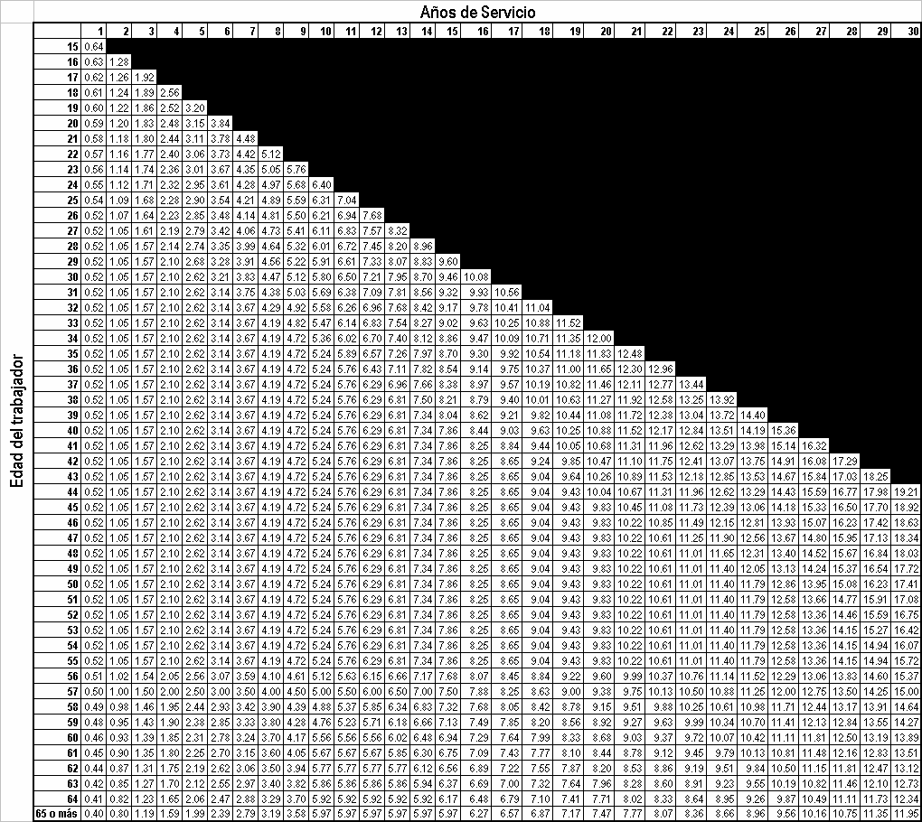

Ejemplo 1:

Edad: 40 años

Años cotizados: 5

Salario base: $5000.00

Cálculo:

[2.62. * ($5000 * 12)] / 3.836750 = 40,972.17 UDIS

[2..62 * ($5000 * 12)] = $157,200 PESOS / 3.836750 = 40,972.17 UDIS

Ejemplo 2:

Edad: 40 años

Años cotizados: 20

Salario base: $5000.00

Cálculo:

[10.88 * ($5000 * 12)] / 3.836750 = 170,144 UDIS

[10.88 * ($5000 * 12)]= $652,800 PESOS / 3.836750 = 170,144 UDIS

Es importante que no se considere la cantidad en pesos o en udis como monto final o total de la pensión, ya que en forma general, esta cantidad se divide entre los años estimados de vida después de pensionado (si se jubila a los sesenta años, y tiene una esperanza de vida de ochenta años, el tiempo restante estimado de vida es veinte); y luego esta cantidad se divide entre el número de meses del año para calcular su pensión mensual.

Ejemplo:

$652,800 = $32,640 / 12 = $2,720.00 mensual
20

Los Bonos de Pensión del ISSSTE tendrán las siguientes características:

- Serán títulos emitidos por el Gobierno Federal, que constituirán obligaciones generales directas e incondicionales de los Estados Unidos Mexicanos;

- Tendrá, cada uno, un valor nominal de cien UDIS.

- Serán títulos cupón cero emitidos a la par y tendrán un valor nominal constante en UDIS.

- Serán títulos no negociables.

- La conversión de las unidades de inversión se realizará conforme al valor de éstas al día del vencimiento de los títulos.

- Los títulos se emitirán en series con vencimientos sucesivos, conforme al perfil que determine la SHCP.

- El monto y plazo de vencimiento de cada serie corresponderá al que resulte del perfil de jubilación del trabajador. Esto es, cuando el trabajador cumpla cincuenta y cinco años de edad o treinta años de cotizar al Instituto (al efectuarse cualquiera).

- Podrán ser amortizados previamente a su fecha de vencimiento, cuando el Gobierno Federal, por conducto de la SHCP, lo considere conveniente o cuando el trabajador tenga derecho a pensionarse anticipadamente. En estos casos, se aplicará la fórmula de redención anticipada prevista en el artículo vigésimo primero transitorio.

- La SHCP deberá determinar el número de series, así como las demás características de los Bonos de Pensión del ISSSTE y de la emisión de los mismos.

- A más tardar el treinta de septiembre de dos mil ocho, el Instituto deberá informar a la SHCP el monto exacto de cada serie de Bonos de Pensión del ISSSTE.

- El Banco de México tendrá a su cargo las funciones de custodia, administración y servicio de los Bonos de Pensión del ISSSTE.

Los Bonos de Pensión del ISSSTE podrán ser redimidos antes de su vencimiento

Cuando el Gobierno Federal, por conducto de la SHCP, lo considere conveniente o cuando el Trabajador tenga derecho a pensionarse. En estos casos, el Trabajador recibirá la cantidad que representen sus Bonos de Pensión del ISSSTE a la fecha de redención anticipada conforme a la fórmula siguiente:

$${\text{VR}}_{t}=\left(\frac{\text{VN}}{(1\text{.}\text{035})^{n}}\right){\text{*Udi}}_{t}$$

Donde:

t = El día en el que se evalúa el valor de redención anticipada del Bono de Pensión del ISSSTE.

Udit = Valor de la unidad de inversión en el día t.

VR = Valor de redención anticipada expresado en pesos al día t.

VN = Valor nominal de emisión del Bono de Pensión del ISSSTE, expresado en unidades de inversión.

n = Número de años faltantes para el vencimiento del Bono de Pensión del ISSSTE, expresado como el número de días para el vencimiento, dividido entre trescientos sesenta y cinco.

RÉGIMEN DE LOS TRABAJADORES QUE NO OPTEN POR EL BONO.
(Artículo Décimo Transitorio)

A los trabajadores que no opten por la acreditación de Bonos de Pensión del ISSSTE, se les aplicarán las siguientes modalidades:

I. A PARTIR DE LA ENTRADA EN VIGOR DE ESTA LEY
HASTA EL TREINTA Y UNO DE DICIEMBRE DE DOS MIL NUEVE:
a) Pensión por Jubilación
Trabajadores con treinta años o más cotizados Pensión por Jubilación del 100% del
Trabajadoras con veintiocho años o más cotizados promedio del Sueldo Básico de su último
año de servicio

b) Pensión de retiro por edad y tiempo de servicios
Trabajadores con cincuenta y cinco años de edad
o Pensión de retiro por edad y tiempo de servicios
Más y quince años o más de cotización

La pensión es equivalente a un porcentaje del promedio del Sueldo Básico de su último año de servicio que se define en la fracción IV, de conformidad con la siguiente Tabla:

15 años de servicio........................ 50 %
16 años de servicio........................ 52.5 %
17 años de servicio........................ 55 %
18 años de servicio........................ 57.5 %
19 años de servicio........................ 60 %
20 años de servicio........................ 62.5 %
21 años de servicio........................ 65 %
22 años de servicio........................ 67.5 %
23 años de servicio........................ 70 %
24 años de servicio........................ 72.5 %
25 años de servicio........................ 75 %
26 años de servicio........................ 80 %
27 años de servicio........................ 85 %
28 años de servicio........................ 90 %
29 años de servicio........................ 95 %
c) Pensión de cesantía en edad avanzada
Trabajadores que se separen voluntariamente del servicio
o
queden privados de trabajo después de los 60 años edad Pensión de cesantía en edad avanzada
* Que hayan cotizado por un mínimo de 10 años

La pensión será equivalente a un porcentaje del promedio del Sueldo Básico de su último año de servicio, de conformidad con la siguiente Tabla:

60 años de edad 10 años de servicios 40%
61 años de edad 10 años de servicios 42%
62 años de edad 10 años de servicios 44%
63 años de edad 10 años de servicios 46%
64 años de edad 10 años de servicios 48%
65 o más años de edad 10 años de servicios 50%

II. A PARTIR DEL PRIMERO DE ENERO DE DOS MIL DIEZ:
a) Pensión por jubilación
Los Trabajadores que hubieren cotizado 30 años o más
Las Trabajadoras que hubieran cotizado 28 años o más Pensión por jubilación

La pensión será equivalente al cien por ciento del sueldo que se define en la fracción IV.
Para su edad se tomará la siguiente tabla:

Años
Edad Mínima de Jubilación Trabajadores
Edad Mínima de Jubilación Trabajadoras
2010 y 2011
51
49
2012 y 2013
52
50
2014 y 2015
53
51
2016 y 2017
54
52
2018 y 2019
55
53
2020 y 2021
56
54
2022 y 2023
57
55
2024 y 2025
58
56
2026 y 2027
59
57
2028 en adelante
60
58

b) Pensión de retiro por edad y tiempo de servicios
Trabajadores que cumplan 55 años de edad o más
y Pensión de retiro por edad y tiempo de servicios.
15 años de cotización o más

La pensión será equivalente a un porcentaje del sueldo que se define en la fracción IV, de conformidad con los porcentajes de la tabla siguiente:

15 años de servicio.......................... 50 %
16 años de servicio.......................... 52.5 %
17 años de servicio.......................... 55 %
18 años de servicio.......................... 57.5 %
19 años de servicio.......................... 60 %
20 años de servicio.......................... 62.5 %
21 años de servicio.......................... 65 %
22 años de servicio.......................... 67.5 %
23 años de servicio.......................... 70 %
24 años de servicio.......................... 72.5 %
25 años de servicio.......................... 75 %
26 años de servicio.......................... 80 %
27 años de servicio.......................... 85 %
28 años de servicio.......................... 90 %
29 años de servicio.......................... 95 %
La edad a que se refiere este inciso, se incrementará de manera gradual conforme a la tabla siguiente:

Años
Edad para pensión por edad y tiempo de servicios
2010 y 2011
56
2012 y 2013
57
2014 y 2015
58
2016 y 2017
59
2018 en adelante
60

c) Pensión por cesantía en edad avanzada,
Trabajadores que se separen voluntariamente del servicio
o
que queden privados de trabajo después de los 60 años edad
y
que hayan cotizado por un mínimo de 10 años.
Pensión por cesantía en edad avanzada
La Pensión será equivalente a un porcentaje del sueldo que se define en la fracción IV, aplicando los porcentajes que se especifican en la tabla siguiente:

60 años de edad 10 años de servicios 40%
61 años de edad 10 años de servicios 42%
62 años de edad 10 años de servicios 44%
63 años de edad 10 años de servicios 46%
64 años de edad 10 años de servicios 48%
65 o más años de edad 10 años de servicios 50%
La edad mínima para pensionarse por cesantía en edad avanzada se incrementará de manera gradual conforme a la tabla siguiente:

Años
Edad para pensión por cesantía en edad avanzada
2010 y 2011
61
2012 y 2013
62
2014 y 2015
63
2016 y 2017
64
2018 en adelante
65

El otorgamiento de esta pensión se determinará conforme a la tabla anterior, incrementándose anualmente conforme a los porcentajes fijados hasta los 65 años, a partir de los cuales disfrutará del 50 %.

Para calcular las pensiones se debe de tomar en cuenta lo siguiente:

III. El cómputo de los años de servicio se hará considerando uno solo de los empleos, aun cuando el Trabajador tuviera varios cotizando al Instituto.

IV. Para calcular el monto de las cantidades que correspondan por Pensión, se tomará en cuenta el promedio del Sueldo Básico disfrutado en el último año inmediato anterior a la fecha de la baja del Trabajador, siempre y cuando el Trabajador tenga una antigüedad mínima en el mismo puesto y nivel de tres años. De lo contrario se tomará en cuenta el sueldo inmediato anterior a dicho puesto que hubiere percibido el Trabajador, sin importar su antigüedad en el mismo.

V. Los Trabajadores a que se refiere este artículo, en caso de sufrir un riesgo del trabajo, y sus Familiares Derechohabientes, en caso de su fallecimiento a consecuencia de un riesgo del trabajo, tendrán derecho a una Pensión en los términos de lo dispuesto por el seguro de riesgos del trabajo previsto en esta Ley. Para tal efecto, el Instituto, con cargo a los recursos que a tal efecto le transfiera el Gobierno Federal, contratará una Renta vitalicia a favor del Trabajador, o en caso de fallecimiento, el Seguro de Sobrevivencia para sus Familiares Derechohabientes;

VI. Los Trabajadores a que se refiere este artículo, en caso de invalidez, estarán sujetos a un periodo mínimo de cotización de quince años para tener derecho a Pensión, misma que se otorgará por un porcentaje del promedio del Sueldo Básico disfrutado en el último año inmediato anterior, conforme a lo siguiente:

15 años de servicio.......................... 50 %
16 años de servicio.......................... 52.5 %
17 años de servicio.......................... 55 %
18 años de servicio.......................... 57.5 %
19 años de servicio.......................... 60 %
20 años de servicio.......................... 62.5 %
21 años de servicio.......................... 65 %
22 años de servicio.......................... 67.5 %
23 años de servicio.......................... 70 %
24 años de servicio.......................... 72.5 %
25 años de servicio.......................... 75 %
26 años de servicio.......................... 80 %
27 años de servicio.......................... 85 %
28 años de servicio.......................... 90 %
29 años de servicio.......................... 95 %

Los Familiares Derechohabientes del Trabajador fallecido, en el orden que establece la sección de Pensión por causa de muerte del seguro de invalidez y vida, tienen derecho a una Pensión equivalente al cien por ciento de la que hubiese correspondido al Trabajador, aplicándose el periodo mínimo de quince años de cotización para tener derecho a la Pensión.

Trabajadores que tengan derecho a pensionarse conforme a la Vieja Ley y que escojan los beneficios de la Nueva Ley

Los Trabajadores que a la fecha de entrada en vigor de la Nueva Ley tengan derecho a pensionarse conforme a la Ley que se abroga y hubieren elegido los beneficios de la Nueva Ley, pero que deseen seguir laborando, recibirán, en lugar de Bonos de Pensión del ISSSTE, un depósito a la vista denominado en unidades de inversión en el Banco de México, con la misma tasa de interés real anual utilizada para el cálculo de los mencionados Bonos de Pensión del ISSSTE prevista en el artículo vigésimo primero transitorio, el cual pagará intereses mensualmente.

La SHCP determinará la forma y términos en que los recursos de dicho depósito podrán ser utilizados por el PENSIONISSSTE o, en su caso, las sociedades de inversión especializadas de fondos para el retiro que elija el Trabajador para la inversión de los recursos de su Cuenta Individual.

CONCLUSIONES:

Consideramos que los trabajadores que cotizan para el ISSSTE, y que tienen posibilidades de elegir entre el régimen de Bonos y el Décimo Transitrio de la Nueva Ley, deben elaborar cálculos preliminares para tomar una decisión acertada.

Definitivamente, quienes de acuerdo a sus circunstancias particulares cumplan con los requisitos de jubilación hasta antes del 31 de diciembre de 2009, ésta es la opción que más les conviene.

Por otra parte, quiénes no cumplen con los requisitos de jubilación para el 31 de diciembre de 2009, tienen que proyectar sus cálculos de cuánto ascendedería su bono y en cuánto tiempo alcanzarían los supuestos de jubilación de la fracción II del artículo décimo transitorio.

Lo anterior es por lo siguiente:

Una trabajadora que al día de hoy (en 2008) tiene 41 años de edad y 22 años de servicio:

En el esquema de la Vieja Ley: |  | En el esquema de la Nueva Ley:
* Si trabajaba 6 años más, obtenía una jubilación por Pensión por Jubilación del 100% del promedio del Sueldo Básico de su último año de servicio. |  | * Para obtener pensión por jubilación tiene que trabajar 14 años más:  * Así en el año 2022 tendrá 55 años de edad y cumplirá con la edad que señala el art. décimo transitorio frac. II.  * Además debe de verificar cuál será el sueldo básico que se tomará en cuentra para el cálculo de acuerdo a la frac. IV, esto es, el de su último año de servicio sólo si estuvo en ese puesto durante 3 años antes.

Esta trabajadora tendrá que valorar que en 14 años tiene posibilidades de tomar medidas como cotizar voluntariamente para su retiro para preveer el aumento de su Bono; o en su caso, para de subir su sueldo si opta por la fracción II del Décimo Transitorio.

___________________________________________________________________________________
Staff fiscal de GVA Consultoría y Capacitación SC
L.D. Citlalli Morales Gallardo.
Dudas o comentarios: citlalli.morales@gvamundial.com.mx
© GVA Consultoría y Capacitación, Derechos Reservados, 2008.

Este es un ejemplo estimado que tiene poca variación, sólo que en el real se consideran otros elementos.

